Управление в течение 30 рабочих дней со дня подачи заявления и документов:
- рассматривает заявление и документы;
- проводит обследование жилого помещения;
- принимает решение о наличии/отсутствии права на получение выплаты;
- ставит гражданина на учёт (в случае наличия права).
В случае принятия Управлением решения о наличии/отсутствии права на получение единовременной социальной выплаты – в течение 10 рабочих дней (со дня принятия указанного решения) направляет гражданину Уведомление о наличии/отсутствии права на выплату!

Согласно информации Министерства строительства и инфраструктуры Челябинской области:
- к газоиспользующему оборудованию внутри домовладения относятся: плита газовая (2-х, 3-х, 4-х конфорочная), проточный водонагреватель, котёл отопительный емкостной, счетчик газовый, электромагнитный клапан с датчиками на CO и CH4;
- к внутридомовому газовому оборудованию так же относятся газопроводы (наружные и внутренние), находящиеся в границах земельного участка и внутри объекта капитального строительства.

Для получения Единовременной социальной выплаты

граждане в срок, не позднее 15 декабря года, в котором получили уведомление, предоставляют в Управление социальной защиты населения:

- договор с подрядной организацией приобретение ВДГО, а в случае самостоятельного приобретения – платёжные документы (фискальный чек, товарная накладная), подтверждающие приобретение;
- договор на проведение работ по установке ВДГО (в котором прописано наименование котла, как в платёжном документе, а так же стоимость услуг по его установке; Акт выполненных работ);
- договор с газораспределительной организацией на обслуживание сетей;
- договор на поставку газа;
- реквизиты счета;
- заявление.

Выплата предоставляется гражданину в безналичной форме путем перечисления денежных средств на счет, открытый им в кредитной организации.

Получить более подробную информацию:

с. Долгодеревенское,
ул. Свердловская, д. 2в, 7НП.
Кабинет № 3

Тел.: 8(351-44) 90-1-71

E-mail: uszn11@minsoc74.ru

Приемные дни:
Понедельник, Вторник, Среда

с 9-00 до 17-00 ч. Перерыв с 13.00 до 14.00



Управление социальной защиты населения администрации Сосновского муниципального района

Социальная поддержка отдельных категорий граждан в связи с установкой внутридомового газового оборудования в соответствии с Законом Челябинской области от 03.03.2021 № 318-ЗО

ПАМЯТКА

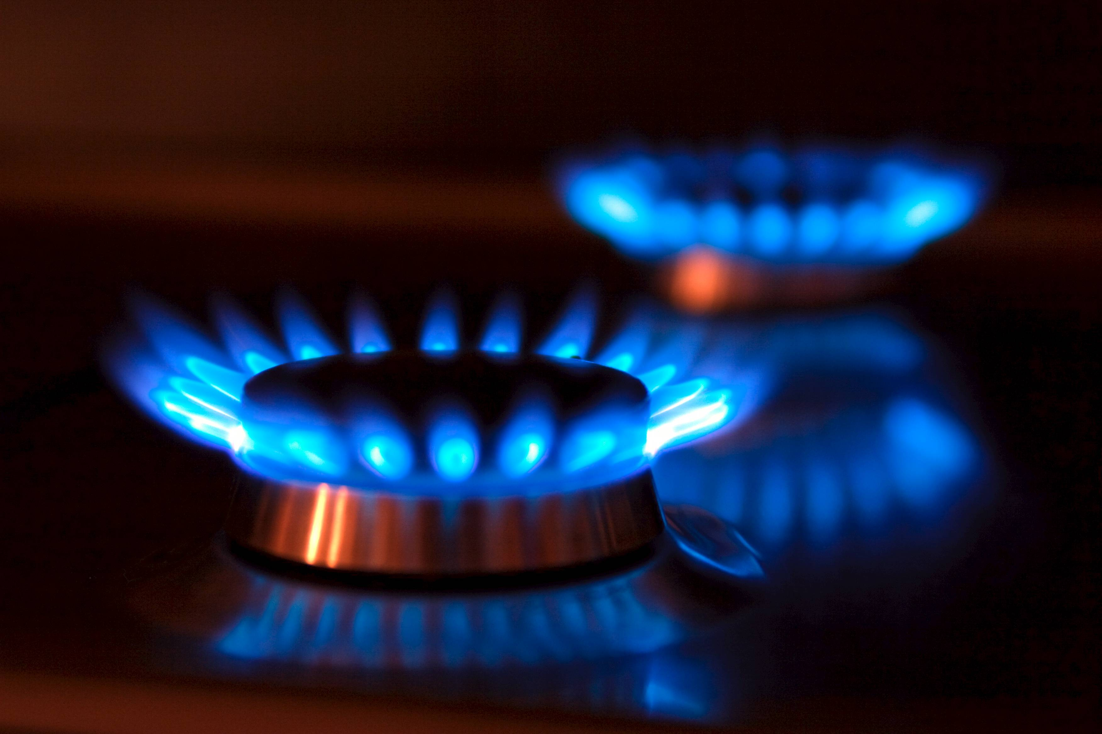

2022 г.

КАТЕГОРИИ ГРАЖДАН, которым положены дополнительные меры социальной поддержки в связи с установкой внутридомового газового оборудования (далее - ВДГО)
1. Одиноко проживающие собственники жилых помещений, являющиеся получателями пенсии и достигшие возраста 55 лет (женщины) и 60 лет (мужчины);
2. Совместно проживающие граждане, являющиеся получателями пенсии и достигшие возраста 65 лет, которые (один из которых) являются (является) собственниками (собственником) жилых помещений;
3. Семьи, признанные многодетными, в установленном законодательством порядке, со среднедушевым доходом, размер которого не превышает двукратную величину прожиточного минимума на душу населения, члены (один из членов) которых являются (является) собственниками (собственником) жилых помещений;
4. Семьи, имеющие детей-инвалидов, со среднедушевым доходом, размер которого не превышает двукратную величину прожиточного минимума на душу населения, члены (один из членов) которых являются (является) собственниками (собственником) жилых помещений;
5. Инвалиды I и II групп, среднедушевой доход семей которых не превышает двукратную величину прожиточного минимума на душу населения, установленную в соответствии с законодательством Челябинской области, являющиеся собственниками жилых помещений.
6. Семьи граждан Российской Федерации, призванных на военную службу по мобилизации в Вооруженные Силы Российской Федерации по Указу Президента РФ от 21.09.2022 № 647 (к членам семьи военнослужащего относятся: родители, супруг/супруга, несовершеннолетние дети до 18 лет)
Условия постановки на учёт получателей единовременной социальной выплаты (ЕСВ)
- постоянная регистрация в жилом помещении не оснащенном ВДГО;
- дом не газифицирован (не заключен
договор на поставку газа)
Для семей военнослужащих:
- один из членов семьи, либо сам военнослужащий являются собственниками;
- члены семьи (один из них) зарегистрированы по месту жительства совместно с военнослужащим в жилом помещении, не оснащенном ВДГО.
Размер Единовременной социальной выплаты на приобретение ВДГО (возмещение расходов на приобретение такого оборудования) и оплату работ по его установке в размере фактической стоимости оборудования и работ
- Для категорий граждан из пунктов 1, 2, 3, 4, 5 составляет не более 100 тысяч рублей;
- Для категории граждан из пункта 6 составляет не более 200 тысяч рублей.

ПЕРЕЧЕНЬ ДОКУМЕНТОВ (СВЕДЕНИЙ)
для постановки на учет

- Заявление установленного образца (на сайте Управления, в отделе субсидий) должно быть подано лично, либо через законного представителя или в форме электронного документа (для всех категорий);

- Паспорт или иной документ, удостоверяющий личность заявителя, члена семьи заявителя; свидетельства о рождении на несовершеннолетних детей (для всех категорий);

- Документ, подтверждающий право собственности на жилое помещение (для всех категорий);

- Технические условия на подключение (технологическое присоединение) газоиспользующего оборудования к сети газораспределения в рамках догазификации, выданные газораспределительной организацией (для всех категорий);

- Пенсионное удостоверение, либо справка о получении пенсии, выданная уполномоченным органом (для категорий из пункта 1 и 2);

- Документы, удостоверяющие личность и полномочия представителя гражданина в случае подачи заявления представителем (для всех категорий);

- Удостоверение многодетной семьи (для категории из пункта 3);

- Сведения о доходах всех членов семьи за шесть месяцев, предшествующих четырем календарным месяцам перед месяцем обращения (например: заявление подали в ОКТЯБРЕ 2022 г., значит, с сентября 2022 г. отсчитываем 4 месяца назад – это июнь 2022 г., далее учитывается доход за 6 предыдущих месяцев – это: май 2022, апрель 2022, март 2022, февраль 2022, январь 2022, декабрь 2021) для категорий из пункта 3, 4, 5.

- Справка об установлении инвалидности (для категории из пункта 4 и 5);

- Документы, подтверждающие родственные отношения заявителя с военнослужащим (для категории из пункта 6);

- Справка военного комиссариата города (района), подтверждающая нахождение военнослужащего на воинском учёте в военном комиссариате Челябинской области и его призыв на военную службу по мобилизации в Вооруженные Силы Российской Федерации (для категории из пункта 6).

